В рамках мероприятий Всемирного дня безопасности пациентов состоялась Всероссийская научно-практическая конференция, приуроченная ко Всемирному дню безопасности пациентов «Развитие принципов пациентоцентричности при оказании медицинской помощи в российском здравоохранении»
Всероссийская научно-практическая конференция, приуроченная ко Всемирному дню безопасности пациентов «Развитие принципов пациентоцентричности при оказании медицинской помощи в российском здравоохранении»
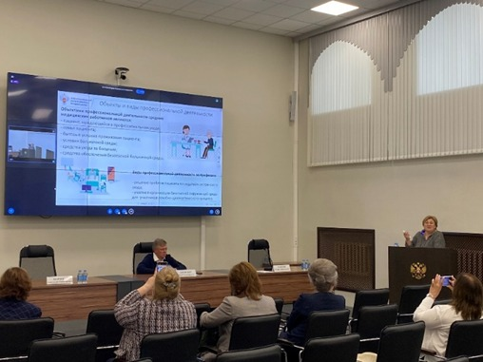
15 сентября 2023 года на базе ФГБУ «Национальный институт качества» Росздравнадзора состоялась Всероссийская научно-практическая конференция, приуроченная ко Всемирному дню безопасности пациентов «Развитие принципов пациентоцентричности при оказании медицинской помощи в российском здравоохранении».
В канун Всемирного дня безопасности пациентов эксперты в области качества и безопасности медицинской деятельности обсудили основные вопросы вовлечения пациентов для обеспечения безопасного оказания медицинской помощи.
На конференцию зарегистрировалось более 4000 участников из 77 регионов Российской Федерации.
Специалисты выступили со следующими докладами:
• Вовлечение пациентов и членов семьи в обеспечение качества и безопасности медицинской деятельности
• Обеспечение принципов пациентоцентричности при осуществлении медицинской деятельности
• Информированное добровольное согласие как эффективный инструмент взаимодействия врача и пациента
• Вовлечение пациентов и членов семьи в процесс лечения
• Взаимодействие медицинской сестры и пациента в процессе ухода
• Опыт сотрудничества с пациентским сообществом для помощи детям с сахарным диабетом в трудной жизненной ситуации
• Роль экспертных благотворительных организаций в обеспечении качественной коммуникации и вовлеченности пациента и членов семьи в процесс оказания медицинской помощи, реабилитации, ухода
• Психологические аспекты вовлечённости пациента в процесс лечения.

